科學（中一至中三）

更新課程 (2017)

單元八 電的使用

智能燈
(教師版)

徐翠萍女士
借調教師

教育局課程發展處科學教育組

單元八 電的使用
課題：電流、電壓、電阻和電路
預計課堂時間：120分鐘
智能燈
［學習目標］
活動完結後，學生應能
- 指出適合學童閱讀及做功課的光強度；
- 明白智能燈系統所需的主要部件及其作用；
- 了解免焊式麵包板的構造；
- 以免焊式麵包板建構一些電路，並繪畫相關的電路圖；
- 指出光敏電阻的特性；以及
- 綜合及應用所學的相關知識和技能，設計及製作一盞智能燈。

A. 背景資料

利用合適的電子儀器掃描以下的QR碼，閱讀連結上的文章，回答以下問題。

文章(一) | - 近視有何徵狀？  近視的徵狀是看遠的景物模糊不清，看近的景物則比較清楚。  - 在香港的小六學生中，患有近視的佔多少個百分比？  約 53%  - 除了培養良好的習慣、選擇適當的印刷品、保持身體及眼睛健康、定期檢查視力和有需要時配戴眼鏡外，還有甚麼預防近視的方法？  適當的光線處理 ／ 適當的照明
- 甚麼是勒克斯 (lux) ?  國際單位制中光強度的單位。勒克斯量度穿過一表面或進入眼睛的光量。 |  | 文章(二)
文章(三) | - 根據電機工程署資料，建議閱讀和做功課時的光強度是多少？  500 lux

文章來源：
文章(一) | 由衛生署學生健康服務提供有關眼睛／視力的健康資訊  https://www.studenthealth.gov.hk/tc_chi/health/health_ev/health_ev_nea.html
文章(二) | https://zh.m.wikipedia.org/wiki/勒克斯
文章(三) | 由機電工程署提供的工作照明設計  https://www.emsd.gov.hk/filemanager/en/content_2/Task_Lighting_Design.pdf
B. 專題研習的學習目標

STEM 是代表科學(Science) 、科技(Technology) 、工程(Engineering)及數學(Mathematics)各英文譯寫的首字母縮略詞。在此項專題研習中，你將經歷各STEM相關範疇的學習。
智能燈

S科學  - 指出光強度的單位；  - 找出光敏電阻在不同光強度下的電阻變化；  - 繪畫電路圖顯示電路的接駁。 |  | T科技  - 使用光強度計或相關流動程式量度光強度；  - 運用微控制器(例如Arduino)及其編程。
E工程  - 選取適當的配件及物料以設計及製作智能燈。 |  | M數學  - 找出光強度與光敏電阻數據的關係；  - 於編程中運用數學概念「比」，以透過控制LED 亮起的數量，來調節智能燈的光量。

C. 智能燈的系統

人與智能燈的協調系統比喻。

光敏電阻
Arduino UNO

LED
（發光二極體）

眼睛  收集信息–  例子：看見老師行近自己。 |  | 光敏電阻  收集信息 –  檢測周圍環境的光強度變化。
 | 輸入
腦  分析信息 –  分析由眼睛收集的訊號，並發出指令，讓肌肉作出所需的反應。 |  | Arduino UNO  (如咭片大小的微控制器板)  分析信息–  分析光敏電阻發出的的訊號，然後發出指令，決定不同LED的開關，以作出所需的反應。
 | 處理數據
身體  產生反應 –  說早晨及揮手。 |  | LED（發光二極體）  產生反應 –  讓合適數量的LED亮起或關上。
 | 輸出

D. 免焊接麵包板結構
1. 免焊接麵包板常用於建構電路，免焊接麵包板的結構如下：
塑膠板 – 絶緣體
金屬條 – 導電體
前面 | 內部結構
 | 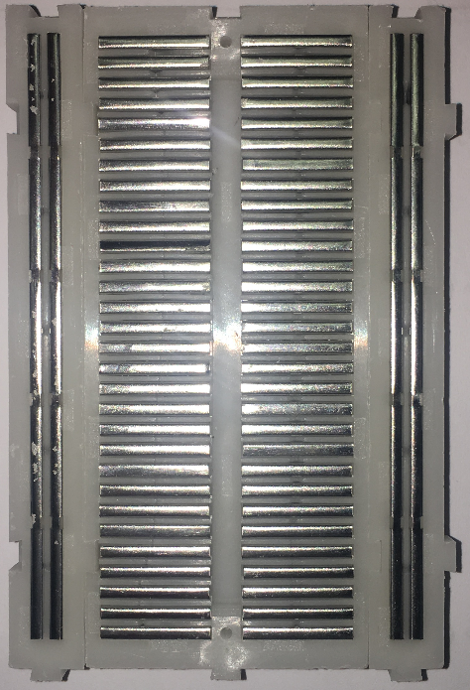

2. 利用合適的電子儀器掃描以下的QR碼，閱讀連結上的文章，以進一步瞭解免焊接麵 包板的結構和功能。
文章來源：如何使用麵包板-麵包板介紹
https://kknews.cc/news/pqprzqj.html

E. 運用免焊接麵包板接駁電路
細閱以下各使用免焊接麵包板的電路。
- 於以下每個電路上，繪畫電流的方向。
- 為個案3的電路繪畫電路圖。

個案 | 電路 | 電路圖
1 | 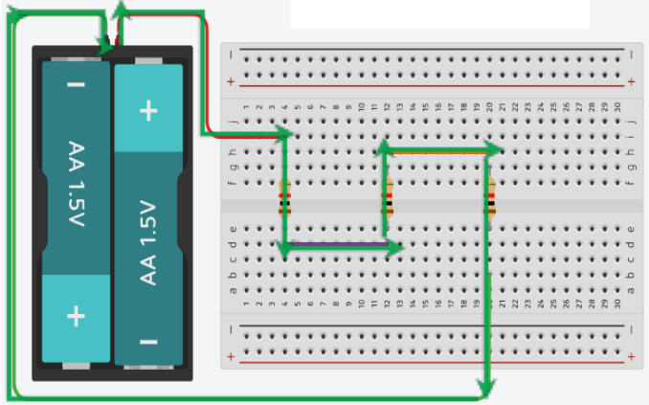 | 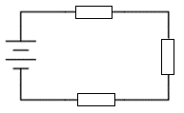
2 | 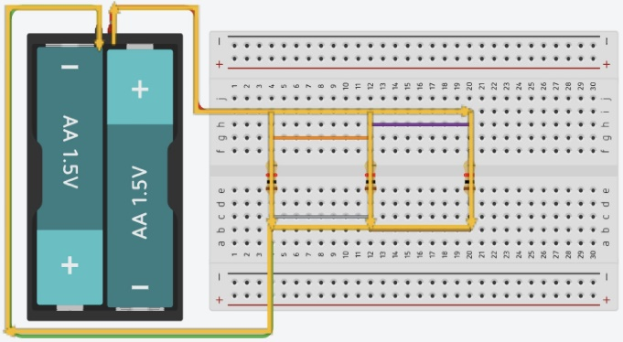 | 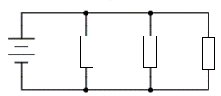
3 |  | 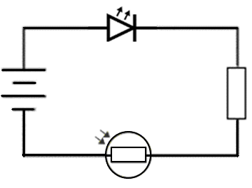

註：部分電子元件的電路符號。
LED（發光二極體） | 光敏電阻
+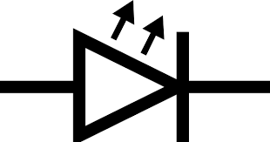- | 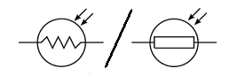

F. 光敏電阻的特性
光敏電阻是一個受光度影響的電阻，進行實驗以找出光敏電阻在不同光度下的電阻變化。
- 物料 (每組)
- 免焊接麵包板 × 1
- 電池盒連電池 × 1
- 光敏電阻 × 1
- LED（發光二極體） × 1
- 220 Ω電阻 × 1
- 電筒 × 1

- 步驟：
- 建構以下電路。
- 開啟電筒並在光敏電阻器上照射，觀察LED（發光二極體）的光度變化。

- 觀察及詮釋：
完成下表。
 | 觀察 | 詮釋
外在環境光強度 | LED的光強度 | 光敏電阻的電阻變化
增加 | 增加 | 減少

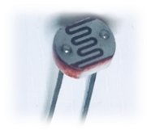 | 光敏電阻會隨著周遭環境的光強度變化而調節其電阻值。當微控制器板(如Arduino UNO) 接收並詮釋光敏電阻發出的電阻信息，便會自動按既定程式調節不同數目的LED的開關。
G. 設計及製作智能燈
組成二人小組，設計一盞智能燈，可因應四周環境光強度變化而提供合適閱讀的光強度。
請考慮以下問題：
- 適合閱讀的光強度是多少？
- 應為智能燈揀選哪些電子元件以建構一個完整的電路？
- *Arduino UNO的編碼應如何？
- 應選取哪些物料來製作一盞安全的智能燈？

*這需要有關編程的知識

設計

完

參考資料
- 物料
- Arduino UNO × 1
- 免焊接麵包板 × 1
- 電池盒連電池 × 1
- 光敏電阻 × 1
- LED燈泡 × 5
- 220 Ω電阻 × 5

- 一個可行電路例子的電路圖
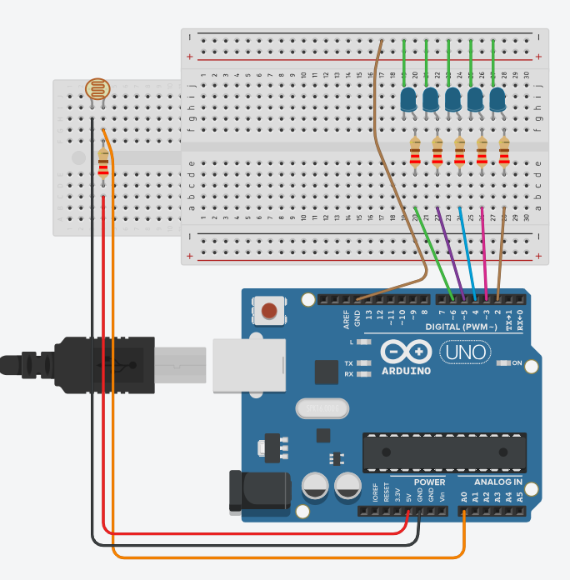

- Arduino UNO的編碼例子
// Smart LED Light_v0 (Arduino Code)
const int led_n = 5;
int step[led_n+1] = {750,800,850,900,925,950};

void setup() {
Serial.begin(9600);
for(int i=2;i <= led_n+1;i++){
pinMode(i, OUTPUT);
Serial.println("Initialization completed!");
}
}

void loop() {
Serial.print("Voltage = ");
Serial.println(analogRead(A0), DEC);
for(int i=1;i <= led_n;i++){
if(analogRead(A0)>=step[i]){
digitalWrite(i+1, HIGH);
}else{
digitalWrite(i+1, LOW);
}
}
}

